# PENGARUH KEPEMIMPINAN DAN MOTIVASI TERHADAP KINERJA PEGAWAI DI KANTOR KECAMATAN JATI

**KABUPATEN BLORA**

# SKRIPSI

Diajukan untuk melengkapi syarat-syarat guna menyelesaikan program

Sarjana Pada Fakultas Ilmu Sosial dan Ilmu Politik

Program studi Administrasi Publik

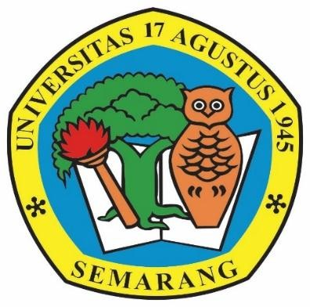

# Oleh :

# LUKMAN WAHYUDI

**NPM : 181003632010917**

# FAKULTAS ILMU SOSIAL DAN ILMU POLITIK

# UNIVERSITAS 17 AGUSTUS 1945 SEMARANG

**2023**

# ABSTRAK

Keberhasilan suatu instansi pemerintah untuk mencapai tujuan yang diinginkan tidak lepas kaitannya dengan kualitas sumber daya manusia yang dimiliki. Sumber daya manusia berperan penting dalam menggerakan seluruh kegiatan suatu instansi termasuk menentukan kepuasan masyarakat terhadp pelayanan publik yang diberikan. Sebuah instansi harus memiliki SDM yang kompeten sehingga dapat memberikan kualitas kinerja yang maksimal. Dalam lingkup regional yang lebih kecil kecamatan mempunyai tugas melaksanakan koordinasi penyelenggaraan pemerintahan, pelayanan publik dan pemberdayaan masyarakat desa atau kelurahan. Kantor kecamatan sebagai suatu organisasi memerlukan personil yang memiliki kemampuan dan motivasi yang tinggi yang dapat mewujudkan tujuan organisasi. Oleh karena itu, pegawai sebagai komponen personil kecamatan diharapkan mampu menunjukkan kinerja yang baik dalam melaksanakan pekerjaannya, sehingga secara optimal dapat mencapai hasil yang diharapkan dari tugasnya.

Tujuan penelitian ini untuk mengetahui pengaruh kepemimpinan dan motivasi terhadap kinerja pegawai di Kecamatan Jati Kabupaten Blora adalah menggambarkan tentang peran kepemimpinan camat dan motivasi pegawai dalam pelaksanaan kinerja pegawai. Populasi penelitian adalah seluruh pegawai di Kantor Kecamatan Jati Kabupaten Blora, pada penelitian ini digunakan teknik probablylity sampling yaitu dengan metode sampling jenuh (sensus) metode penarikan sampel dengan menjadikan semua pegawai/staf di Kantor Kecamatan Jati Kabupaten Blora sejumlah 25 pegawai untuk dijadikan sebagai responden penelitian. Teknik pengumpulan data melalui observasi, wawancara, quisioner dan dokumentasi. Teknik pengolahan data secara editing, coding, tabulating. Teknik analisis data secara kualitatif dan kuantitatif, pengujian hipotesis menggunakan uji statistic korelasi product moment dan korelasi ganda. Kesimpulan hasil penelitian ini meliputi 1) Kepemimpinan (X1) di Kantor Kecamatan Jati dari hasil penelitian termasuk dalam kategori tinggi, dengan capaian skor 82,4%. 2) Motivasi (X2) di Kantor Kecamatan dari hasil penelitian termasuk sedang, dengan capaian skor 74,7%. 3) Kinerja pegawai (Y) di Kantor Kecamatan Jati Kabupaten Blora dari hasil penelitian termasuk tinggi, dengan capaian skor sebesar 80,4%. 4) Tidak ada pengaruh antara kepemimpinan terhadap kinerja pegawai di Kantor Kecamatan Jati, dengan nilai perhitungan r hitung 0,172 < 0,396 sehingga hipotesa dinyatakan diterima. 5) Tidak ada pengaruh antara motivasi terhadap kinerja pegawai di Kantor Kecamatan Jati, dengan nilai r hitung 0,180 < 0,396 sehingga hipotesa dinyatakan diterima. 6) Ada Pengaruh Kepemimpinan dan Motivasi Terhadap Kinerja Pegawai di Kantor Kecamatan Jati, dengan nilai perhitungan r hitung 0,5918 > 0,396 sehingga hipotesa dinyatakan diterima. Saran dalam penelitian in adalah 1). Perlu adanya peningkatan terkait pimpinan dalam memberikan motivasi agar pegawai menjadi semangat dan termotivasi sehingga kinerja pegawai semakin baik. 2). Perlu adanya upaya peningkatan motivasi pegawai agar dapat lebih maksimal dalam melaksanakan pekerjaan.

Kata Kunci : Kepemimpinan, Motivasi, Kinerja Pegawai